Færre vælger engangsgrill
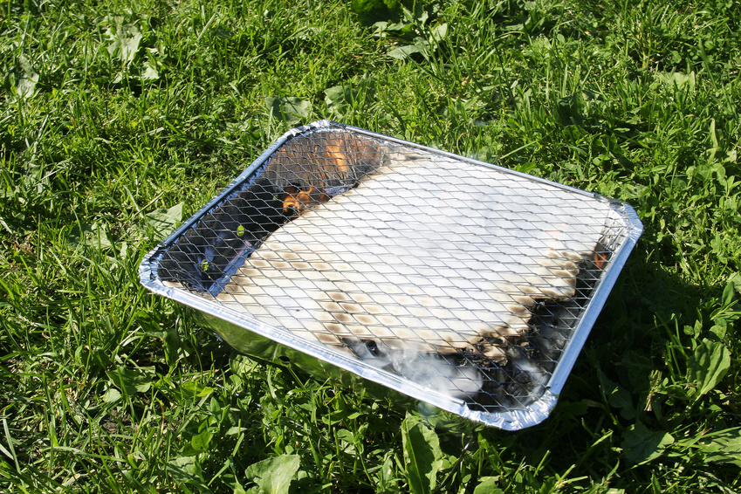

Danskerne køber en halv million engangsgrill hvert år. Men salgsvæksten er stoppet op, og stadig flere vælger nu andre typer grill.

Engangsgrill kan være enkelt og praktisk, men nu tyder meget alligevel på, at danskernes kærlighed til den billige grill-type er ved at kølne.
– Salget af engangsgrill er reduceret de seneste år, og vores indtryk er, at folk i større grad bruger stationære flergangsgrill i stedet for engangsgrill, siger salgschef Anders Nebelong i Elgiganten.
Også andre aktører mærker at de små engangsgrill er mindre populære end før.
– Væksten i salget er stoppet og vi oplever en svag tilbagegang. Jeg vil anslå, at der i år totalt sælges ca. en halv million engangsgrill i Danmark, siger Petter Sørlie fra Nordic Season, som leverer årligt 700.000 af den slags grill til det nordiske marked.
Selv om engangsgrillen er populær i Danmark, sælges der langt færre af denne type grill end i for eksempel Norge. Her købes op mod 1,2 millioner engangsgrill hver sommer.
Affald og brand
Selv om engangsgrillen giver meget hygge, så skaber den også meget affald. Mange steder i Danmark kæmper man med brugte grill, engangsbestik og engangstallerkener som efterlades i parkerne.
- I tillæg laver engangsgrillen brændemærker på græsset og andre flader, ligesom de også kan være potentielt brandfarlige. Efter brug placerer nogle også sin grill ovenpå eller indeni normale affaldsbeholdere eller skraldespande, og det kan betyde, at der går ild i beholderen eller den smelter, siger Nebelong i Elgiganten.
Hvert år er der omkring 200 personer på landsplan, som kommer slemt til skade i grill-ulykker. Og hver femte af dem får alvorlige forbrændinger på fødderne, fordi de træder på grill-kul, engangsgrill eller det meget varme underlag, som engangsgrillen efterlader.
Den fejl, de fleste begår, er at placere grillen direkte ned på bakken eller på terrassegulv, uden at bruge de små metal-ben der følger med.
En anden fejl er at smide grillen ud direkte efter brug, uden at være klar over, at der kan være gløder i den så længe som 24 timer efter brug.
Vælger flergangsgrill
Flere natur-værnere, blandt andet Det Økologiske Råd, kæmper for et generelt forbud mod engangsgrill, eller en pant-ordning. Indtil videre er det ikke lykkedes.
Engangsgrill kan nemlig udgøre et stort forureningsproblem, selv om situationen er blevet bedre de steder, hvor der er deciderede containere til den slags affald.
Nordic Season mærker en stigning i salget af bærbare flergangsgrill med kul. Men mange nøler med at købe bærbar grill.
– Desværre oplever mange at bærbare flergangsgrill er besværlige at tage med på tur, siger Petter Sørlie fra Nordic Season.
Selskabet har længe arbejdet på bedre løsninger for dem, der ønsker at tage grillen med på tur. Nu tror de, at de endelig har fundet en fuldgod erstatning for engangsgrillen.
– Vi så at der var behov for et enkelt og miljøvenligt alternativ. Derfor har vi skabt en ny type bærbar gasgrill, siger Petter Sørlie fra Nordic Season.
Den nye grill er på størrelse med et vaffeljern og får gas fra en lille flaske.
– Mens kulgrillen tager 20-30 minutter om at blive varm, så er gasgrillen klar på under et minut. Den skader ikke underlaget den står på. Efter brug kan den pakkes ned umiddelbart, og man kan forlade grillstedet i samme gode stand som da man kom, siger Sørlie.

